2010年关于同等学力论文秋季送审通知

为了客观评价我校同等学力申请硕士学位论文的质量和水平，确保学位授予
质量，由研究生院负责学位论文送审。2010年秋季送审时间为10月8日前。请学员于10月8日前在网上提交学位申请信息，并将学位论文送交学院。
一、论文送审规定
- 学位论文符合交大研究生学位论文规范，并提交学院进行格式规范审查。
- 未经研究生院送审者一律不得答辩。
- 论文评审实行一票否决制，未通过者至少应有半年以上修改时间。
- 入学到申请学位的时间应不少于两年。
- 在四年内完成学校组织的课程考试和国家组织的外国语水平和学科综合水平考试并在全部课程合格后一年内提交学位论文。
- 在读期间在公开学术刊物上发表的我校为第一署名单位，本人为第一作者的论文至少一篇。本人为第二作者时，第一作者应为其导师。
- 必须组织预答辩，未经过预答辩者，不进行论文评阅。
- 同等学力申请硕士学位论文一式三份和评审费240元送交学院。
- 网上未申请学位者将不能进行学位论文送审。
- 如果医学院申请学位的学员有三级专业，请在填写学位申请信息的时候一定要填写三级专业名称。
二、网上提交学位申请信息的方法
第一步、进入研究生院主页 gs.xjtu.edu.cn —主页右侧—学生服务—登陆后进入学位申请
第二步、阅读本次申请学位的相关通知
第三步、如果您已经激活了校园帐号，请输入已经激活的用户名（NetID）与密码。如果您没有NetID 请点激活学生帐号，用您的学号及证件号码激活学生帐号。当学生帐号激活成功后，您的NetID就是您的校内邮箱用户名，请切记用户名（NetID）与密码，否则将不能登录。（例如：您激活的邮箱是 abcd@stu.xjtu.edu.cn 那么您的NetID就是 abcd）
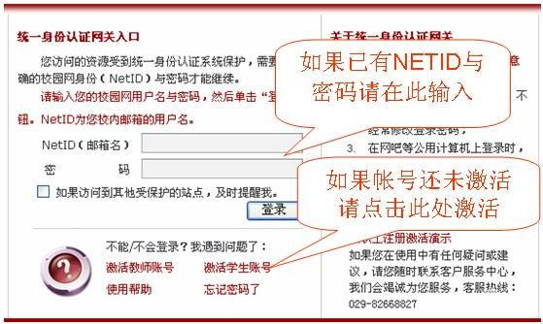
第四步、在学位申请栏目中，依次进入 “提交学位申请“、”提交学位论文信息“、”提交论文成果发表信息“填写信息。如下图
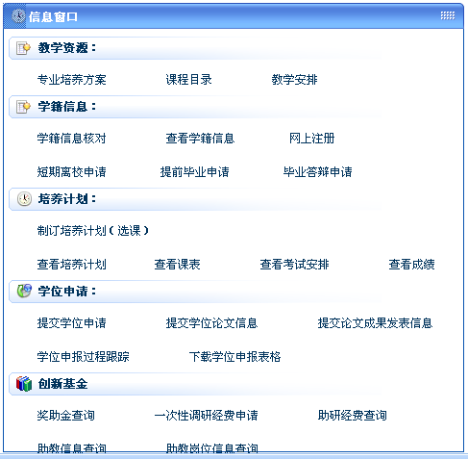
首先点此处提交学位申请
然后提交学位论文信息
最后提交论文发表成果

第五步、离开系统时请将浏览器关闭。
注意：
1、如果您在教育网外登录系统，有可能无法登录学位申请页面，请尽量在教育网内登录系统！
2、如果激活帐号后忘记了帐号或密码，请打 82668827 咨询。

研究生院学位办
2010年9月7日

附： “同等学力学位论文预答辩情况表”

同等学力学位论文预答辩情况表

申请人姓名 |  |  | 学科（专业） |  | 指导教师
论文题目
预答辩情况：

单位负责人（签名）
注：此表由秘书用钢笔填写或打印，签名必须是手签。

